**Multifitting**

**v.1.10.2**

**Руководство пользователя**

**v.1.2**

Михаил Свечников

[svechnikovmv@gmail.com](mailto:svechnikovmv@gmail.com)

21 февраля 2020

Оглавление

**Введение** 2

**Установка и запуск** 3

**Windows** 3

**Linux** 4

**Быстрый старт** 4

**Создание структуры** 4

**Вычисление кривой отражения** 7

**Работа со структурной таблицей** 11

**Обратная задача** 12

**Дополнительные экспериментальные кривые** 25

**Задание апериодической структуры** 28

**Сохранение и загрузка** 32

**Полное описание** 32

**История версий** 33

**Ссылки** 34

**Введение**

Данное руководство предназначено для настоящих и будущих пользователей программы Multifitting и написано её автором. Здесь будет сказано о назначении программы, о том, как начать ей пользоваться, а также исчерпывающая информация о доступной функциональности и пользовательском интерфейсе. Этот документ будет обновляться вместе с обновлением программы (и даже чаще), чтобы всегда отражать актуальное состояние дел. Интерфейс программы представлен только на английском языке, а данное руководство – на двух языках: русском и английском. Поскольку английский – не мой родной язык, в английской версии будет немало грамматических, стилистических и прочих лингвистических ошибок. Впрочем, в русской версии они тоже будут. Так что если вы видите ошибку – пишите мне на электронную почту [svechnikovmv@gmail.com](mailto:svechnikovmv@gmail.com).

Для чего предназначена эта программа? Основная задача – численное моделирование отражения и пропускания излучения многослойной структурой. Это, в свою очередь, требуется для диагностики структур, оценки эффективности отражающих покрытий и пропускающих абсорбционных фильтров, а также для разработки покрытий с заданными оптическими свойствами. Под излучением здесь в первую очередь понимается плоская монохроматическая волна, непрерывно падающая на образец. Длина волны, в принципе, может быть любой, но база оптических констант в первую очередь предназначена для диапазона от экстремального ультрафиолета до жёсткого рентгена. В длинах волн это 0.01–100 нм, по энергии фотонов – 0.01–100 кэВ. Многослойная структура (планарная) может содержать внешнюю среду, подложку, отдельные слои, периодические участки произвольной степени вложенности с числом слоёв в периоде ≥2, апериодические участки. Каждый слой структуры характеризуется материалом, плотностью, толщиной, интерфейсом на верхней границе данного слоя. Материал может быть задан по названию (как правило, химическая формула), при наличии оптических констант в базе данных, или составлен из отдельных химических элементов с произвольными стехиометрическими соотношениями. Multifitting может использовать базу оптических констант программы IMD. Межслоевые интерфейсы характеризуются среднеквадратичной шириной σ и видом профиля. Multifitting также позволяет учитывать ряд аппаратных функций, искажающих наблюдаемую величину, таких как конечное угловое и энергетическое разрешение, поляризация, рассеянный фон, «эффект следа» в скользящих углах в зависимости от размеров образца и зондирующего пучка и другие. Multifitting рассчитывает одномерные зависимости оптических функций от угла скольжения или длины волны.

Подобные программы для численного моделирования оптических свойств слоистых структур создаются регулярно, как бесплатные так коммерческие. Примеры бесплатных программ: IMD (<http://www.rxollc.com/idl/>,[1]), GenX (<http://genx.sourceforge.net>,[2]), REFLEX (<http://reflex.irdl.fr/Reflex/reflex.html>,[3]), BornAgain (<https://www.bornagainproject.org>,[4]). Среди перечисленных инструментов наиболее широкой функциональностью обладает BornAgain, но, пожалуй, самая известная и наиболее массово используемая для разработки и диагностики рентгенооптических покрытий и свободновисящих структур – это IMD. За более чем 20 лет она стала фактически стандартным инструментом в рентгеновской оптике. Именно её интерфейс и функциональные возможности я взял за эталон и адаптировал для ряда задач.

Multifitting обладает интерфейсом, специально предназначенным для быстрого изменения параметров структуры и мгновенного отображения результатов. Это важно при рефлектометрической диагностике образцов, когда модель структуры точно не известна, и требуется вручную рассмотреть множество вариантов. При частом решении подобных задач вопросы эргономики интерфейса выходят на передний план (при наличии требуемой функциональности, разумеется), поэтому Multifitting рекомендуется всем, кто занимается рентгеновской диагностикой тонких пленок и в особенности – тем, кто делает это регулярно.

Базовая информация о Multifitting опубликована в журнале Journal of Applied Crystallography [5]. При публикации ваших результатов, полученных с помощью Multifitting, просьба ссылаться на эту статью.

**Установка и запуск**

Multifitting доступен для Widows (начиная с Windows 7) и Linux. Скачать его можно с сайта Лаборатории рентгеновской оптики Института физики микроструктур Российской академии наук. Страница на русском: <http://xray-optics.ru/products/software-multifitting/> и на английском: <http://xray-optics.org/products/software-multifitting/>. Программа бесплатна для всех пользователей.

## **Windows**

Установки как таковой не требуется, достаточно скачать архив, распаковать его и запустить исполняемый файл. В зависимости от разрядности операционной системы следует запускать файл из соответствующей папки: “Multifitting_v.X.Y.Z/windows_x64/Multifitting.exe” или “Multifitting_v.X.Y.Z/windows_x86/Multifitting.exe”, где “X.Y.Z” – номер версии. Если запускать Multifitting из командной строки, то в случае возникновения ошибки и аварийного закрытия программы можно будет прочитать код ошибки, чтобы в дальнейшем сообщить о нём.

Если при запуске программы вы получаете следующее сообщение:

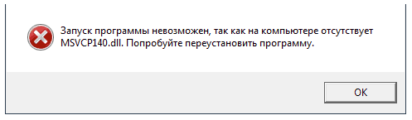

то это означает отсутствие “стандартных” системных библиотек в системе. Исправить это можно, скачав установочный пакет “Microsoft Visual C++ 2015 Redistributable” (<https://www.microsoft.com/en-us/download/details.aspx?id=53840>) и установив его в соответствии с разрядностью вашей операционной системы.

## **Linux**

В распространяемом архиве находятся все необходимые библиотеки и исполняемый файл. Исполняемый файл “Multifitting_v.X.Y.Z/linux_x64/Multifitting”.

**Быстрый старт**

Хороший способ познакомиться с программой и оценить её возможности – это начать сразу с ней работать. Здесь приведена пошаговая инструкция по созданию модельной структуры в Multifitting, основам работы с ней, сопоставлению структуре внешних “экспериментальных” данных и решению обратной задачи – нахождения параметров структуры по кривой отражения.

## **Создание структуры**

Запускаем программу.

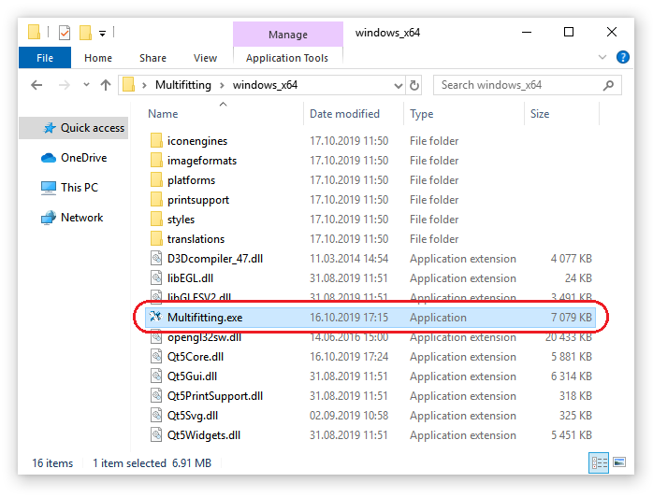

Открывается главное окно Multifitting и окно терминала. Терминал используется программой для вывода текстовой информации по ходу работы. Главное окно позволяет задавать слоистую структуру и даёт доступ ко всем остальным инструментам. Интерфейс главного окна хорошо знаком пользователям IMD – он практически полностью воспроизведён.

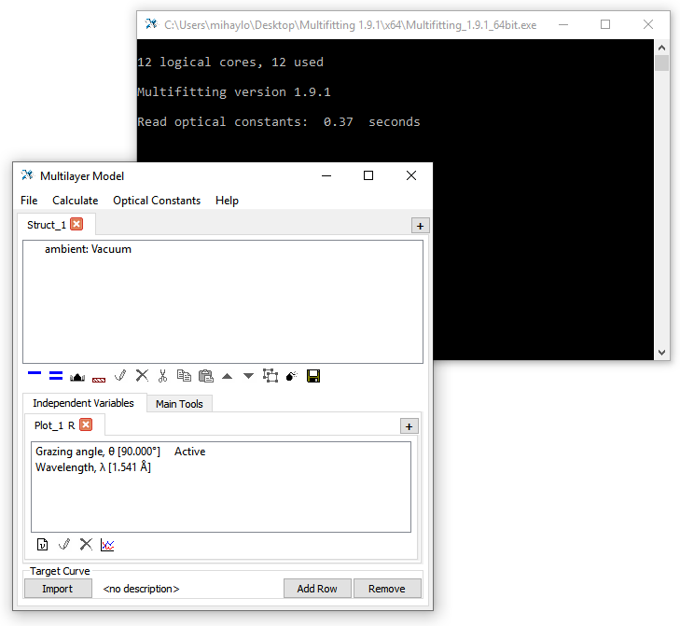

Menu

Structure

Toolbar

Parameters

for curve calculation

Measured and target curves

Создадим периодическое Mo/Be зеркало на Si подложке. Для этого на панели инструментов нужно нажать кнопку “Add Substrate” , потом “Add Multilayer” .

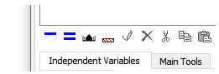

При нажатии “Add Multilayer”  появится окно, в которое можно ввести число слоев в элементарной ячейке периодического стэка (≥2). Оставляем цифру 2 и нажимаем Enter.

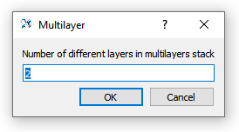

Теперь наша структура выглядит так:

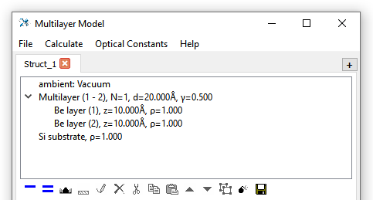

Структура представлена в виде древовидного списка с основной информацией о каждом элементе. По умолчанию стэк содержит один период с указанным числом (в нашем случае два) одинаковых слоёв. Слои также имеют материал, плотность, толщину и интерфейс по умолчанию. Значения по умолчанию могут быть изменены в конфигурационном файле. Изменить текущие параметры элемента структуры можно двойным кликом по элементу или выделив элемент и нажав иконку “Edit” .

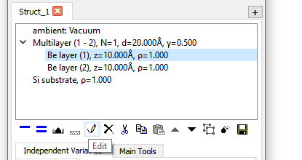

Открывшееся окно позволяет задавать различные параметры слоя. Зададим следующие: первый слой: материал – Be, толщина 35 Å, Roughness/Diffuseness 5 Å. Второй слой: материал – Mo, толщина 25 Å, Roughness/Diffuseness 5 Å.

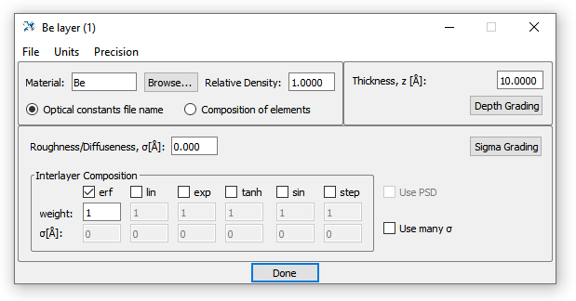

Аналогично редактируются свойства подложки. Оставим материал Si, а Roughness/Diffuseness зададим 3 Å. Опять же, аналогично открывается окно параметров стэка. Установим число периодов 110. Величина периода и толщинное соотношение γ (отношение толщины первого (верхнего) слоя к периоду в двухкомпонентных зеркалах) уже рассчитаны в соответствии с заданными толщинами слоёв.

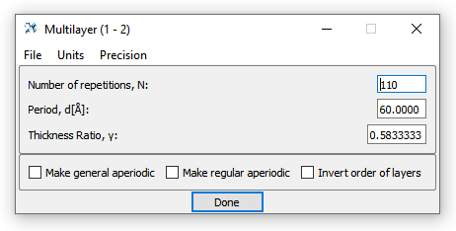

Всё, структура периодического Mo/Be зеркала задана!

## **Вычисление кривой отражения**

Теперь рассчитаем кривую отражения рентгеновского излучения от данного зеркала. Для этого нужно указать какую функций вычислять (отражение/прохождение/поглощение), задать свойства зондирующего пучка, тип и диапазон значений аргумента. Всё это можно сделать во вкладке “Independent Variables”. Чтобы указать рассчитываемую величину, нажмите на иконку . В открывшемся окне убедитесь, что включена функция “Reflectance” (она включена по умолчанию).

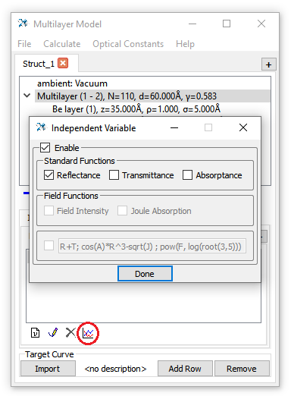

Теперь следует задать параметры “скана”. Во вкладке “Plot_1 R” (Plot_1 это автоматически сгенерированное название для данной кривой; R означает, что рассчитывается Reflectance) есть две строчки: “Grazing angle” и “Wavelength”. Это значит, что сканирование может вестись по углу скольжения зондирующего пучка или по длине волны. Напротив “Grazing angle” стоит статус “Active”, это означает, что будет рассчитываться угловой скан. Однако в квадратных скобках указано всего одно значение угла – 90°. Откроем окно редактирования “Grazing angle” и зададим 2000 точек в сетке. Автоматически появится возможность выставить диапазон углов. Вместе с этим, можно настроить угловое разрешение, размеры пучка и образца.

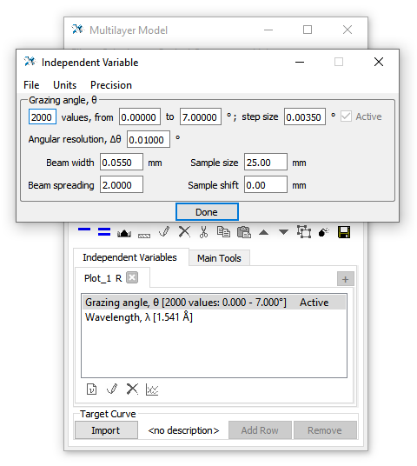

Длину волны оставим прежней. Поскольку длина волны фиксирована, не нужно задавать сетку её значений. Теперь параметры вычисления кривой отражения заданы и можно приступить, собственно, к вычислению.

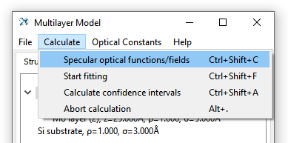

Чтобы рассчитать отражение, можно открыть меню “Calculate” и выбрать соответствующий пункт. Но гораздо практичнее пользоваться соответствующими клавиатурными комбинациями, поэтому нажимаем Ctrl+Shift+C. Кривая рассчитана! Где её можно увидеть? В специальном окне. Чтобы его открыть, переходим во вкладку “Main Tools” рядом с “Independent Variables” и нажимаем кнопку “Graphs”.

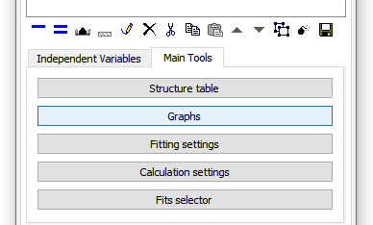

Откроется окно с графиком. Это окно можно держать открытым, и при изменении и пересчете структуры график также будет обновляться. Графики могут представляться в линейном и логарифмическом масштабе; по умолчанию масштаб линейный. С помощью колеса мыши можно увеличивать или уменьшать масштаб, причем отдельно по каждой оси. Чтобы вернуть исходный масштаб, при котором видна вся кривая одновременно следует снова нажать на переключатель масштабов. Это работает при включенной опции “Rescale”, также при включённой опции масштаб возвращается к исходному при каждом пересчёте структуры. При отключенной опции масштаб не изменяется автоматически при пересчёте и всё время остаётся пользовательским. В названии каждого графика указывается имя вкладки в “Independent Variables” и основные параметры скана.

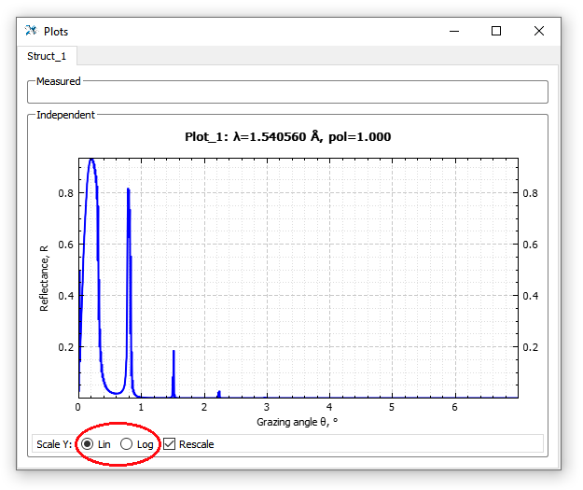

Окно горизонтально разделено на две секции: “Measured” и “Independent”. В секции “Measured” приводятся загруженные экспериментальные кривые и расчетные кривые на той же сетке. В секции “Independent” приводятся исключительно расчетные кривые на задаваемой сетке. Между секциями находится невидимый разделитель; передвинув его, можно уменьшить или полностью скрыть ненужную секцию.

## **Работа со структурной таблицей**

Менять параметры структуры можно, кликая на отдельные элементы, и в открывшемся окне выставлять нужные значения. Но это неудобно и неэффективно, если нужно повторить процедуру хотя бы несколько раз. Более правильный способ – использовать общую таблицу, в которой представлены все численные параметры, описывающие структуру. Открыть её можно кнопкой “Structure Table” во вкладке “Main Tools”:

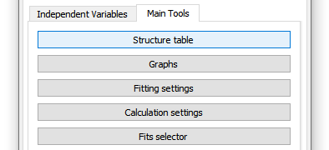

Таблица содержит множество полей, поэтому занимает немалую площадь на экране. Верхняя её часть содержит цветовую легенду для параметров и опции, позволяющие более удобным образом менять значения параметров.

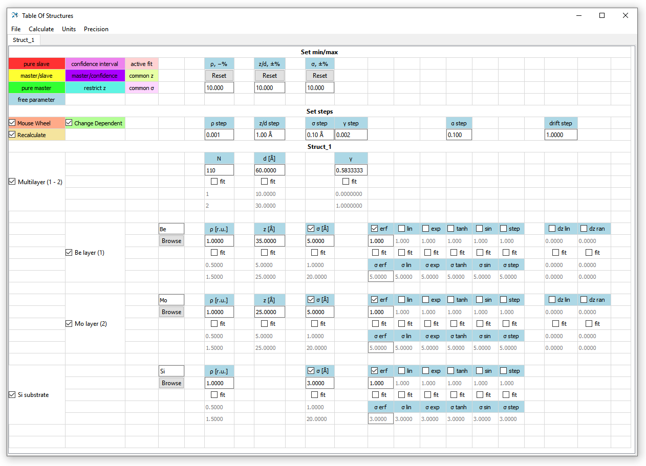

Модификатор “Recalculate”  по умолчанию включён, это значит, что при каждом изменении любого параметра кривые автоматически пересчитываются. Это можно видеть, если окно графиков открыто и находится перед глазами. Менять значения можно как вводом с клавиатуры, так и “прокруткой” значений с помощью колеса мыши или клавиатурных стрелок “вверх” и “вниз”. Шаг изменения параметра задаётся в секции “Set steps”.

## **Обратная задача**

Теперь попробуем решить обратную задачу: найти параметры структуры по экспериментально полученной кривой отражения от Mo/Be зеркала. Файл с кривой называется “Sample D364 Mo_Be angular 0.154nm.txt”, он распространяется вместе с программой. Чтобы загрузить его в Multifitting и сопоставить модельной структуре нужно нажать на кнопку “Import” внизу главного окна. Надпись “<no description>“ означает, что на данный момент никакая кривая не загружена.

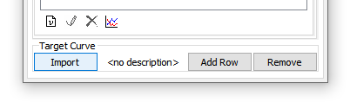

Открывшееся окно служит для импорта данных и указания параметров, при которых они были измерены, таких как измеряемая величина, аргумент, единицы измерения, нормировка, поляризация, фон, параметры аппаратной функции. Чтобы загрузить данные, достаточно перетащить текстовый файл в это окно (drag-and-drop). Альтернатива – выбрать файл, нажав кнопку “Browse” или ввести путь к файлу и нажать “Read Data”. Также “Read Data” позволяет перезагрузить данные при их изменении в уже загруженном текстовом файле.

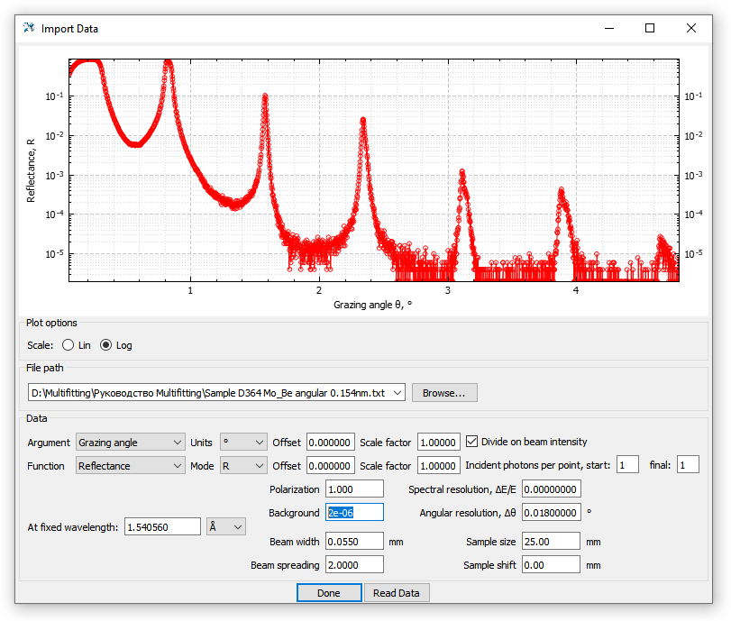

Выставляем значение “Background” равным 2×10-6, это не повлияет на вычисления, но позволит ограничить снизу диапазон масштабов. По сути, это прибавление константы к коэффициенту отражения *лишь для отображения* расчётной кривой. Значения остальных параметров оставляем по умолчанию и закрываем окно. Теперь краткая информация о загруженной кривой отображается в главном окне в области “Target Curve”

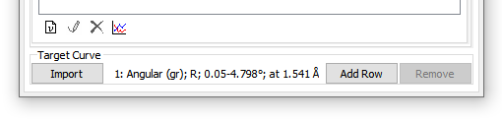

Если теперь переоткрыть окно графиков, то там в секции “Measured” появится загруженная кривая. При нажатии Ctrl+Shift+C появится также расчётная кривая, наложенная на экспериментальную.

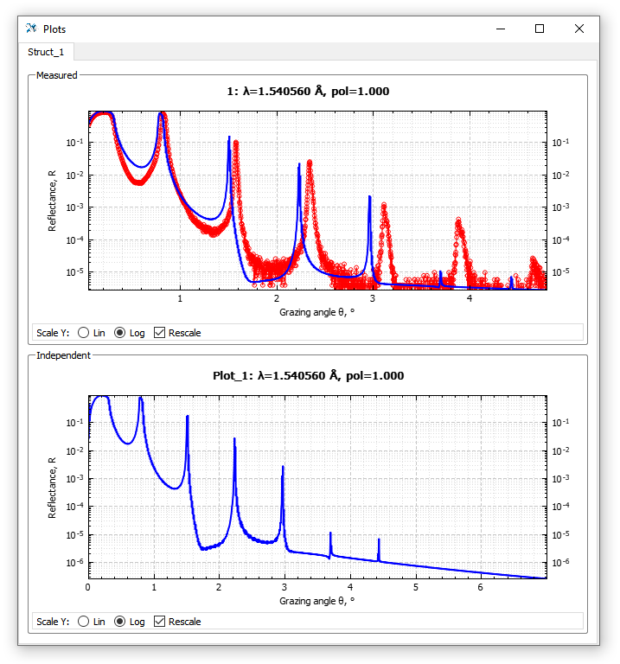

При этом кривая в секции “Independent” никуда не исчезнет. Если она не нужна, тогда её вычисление можно отключить, чтобы расчёт шел быстрее. Это можно сделать в окне “Calculation Settings” во вкладке “Main Tools”.

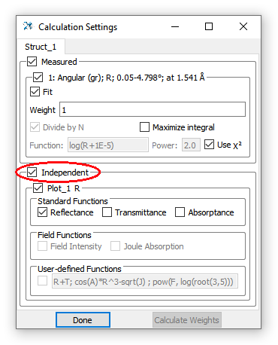

Отсюда можно управлять всеми кривыми, рассчитываемыми по “экспериментальным” и “независимым” сеткам. Отключаем галочку “Independent” и скрываем соответствующую секцию в окне графиков. Дальше работаем только с экспериментально заданной сеткой и сопоставляем две кривые – модельную и измеренную.

Теперь, имея перед глазами открытую таблицу и графики, можно начинать подбор параметров модели. Цель – найти такие физически разумные значения, при которых кривые отражения будут максимально похожи. Начать подбор можно, вручную меняя в таблице (прокручивая с подходящим шагом) значения периода, толщинного отношения γ (или толщин слоёв по отдельности) и величин σ. Но можно видеть, что даже при неплохом визуальном совпадении положения и (в меньшей степени) высоты пиков мы получим отличие в форме и ширине пиков. На картинке ниже пример подобного “совпадения”, полученного описанным способом.

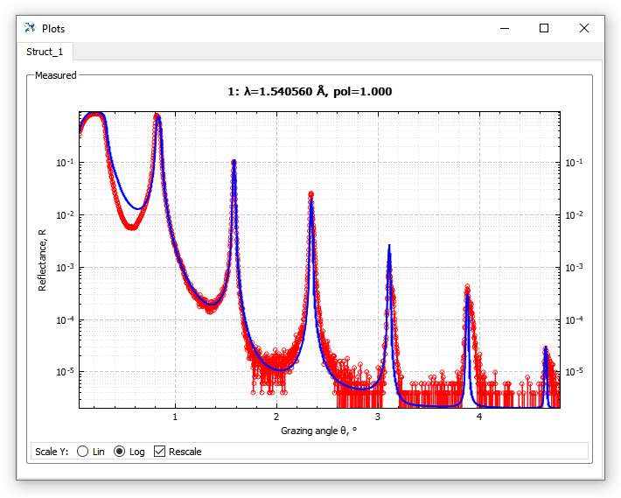

Параметры представленной на графике модельной структуры следующие:

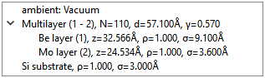

Какие рассогласования между кривыми мы наблюдаем? Первое – это отличие в области между критическим углом и первым брэгговским пиком. Здесь сказывается упрощенность нашей модели: отражение в этой области углов в значительной степени определяется поверхностным слоем структуры, который на воздухе окисляется и покрывается адгезионным слоем из воды, углеводородов и т.д. В первую очередь на кривую отражения на длине волны 0.154 нм оказывает влияние толщина поверхностного слоя. Чтобы учесть эти эффекты, хотя бы в первом приближении, следует первый период стэка заменить на пару независимых слоёв, а поверх слоя Be добавить слой BeO. Для этого нужно *закрыть структурную таблицу*, выделить мышкой самый верхний элемент структуры (это внешняя среда) и три раза нажать иконку “Add Layer”  на панели инструментов (чтобы добавить три слоя). Слои всегда добавляются *ниже* выделенного элемента, но выше подложки. Изменить положение уже существующего выделенного слоя структуры можно с помощью кнопок “Move up”  и “Move down” на панели инструментов. При открытой таблице панель инструментов неактивна! Это сделано для синхронизации структуры в главном окне и в таблице. Поэтому если вы не можете добавить слой – проверьте, закрыто ли окно таблицы.

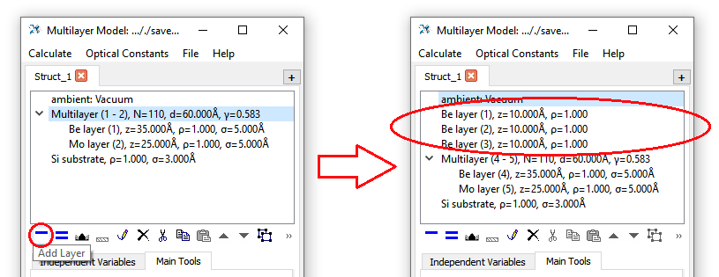

В качестве материалов слоёв следует задать, соответственно, Mo, Be и BeO. Толщину Mo следует задать такой же, как в стэке, а толщину Be – меньше, т.к. часть бериллия находится в окисле. Например, несложно рассчитать, что толщина оксида соотносится с толщиной бериллия до окисления следующим образом: при окислении слоя бериллия толщиной *x* образуется оксид BeO толщиной 1.7*x*.

Отличаются также брэгговские пики. Первый пик смещён по углу, а модельные 4,5,6 пики гораздо уже, чем измеренные. Резонансы определяются периодической частью структуры и поэтому они должны адекватно описываться представленной моделью. Что же мы не учли? То, что реальная структура не является идеально периодической. В процессе напыления меняется давление газов, происходит эрозия мишени и вместе с этим меняется скорость роста плёнок. Легче всего обнаруживается эффект монотонного увеличения или уменьшения толщины периода по всей глубине структуры. Величина этого эффекта зависит от величины дрейфа, числа периодов и порядкового номера брэгговского пика. Multifitting позволяет задавать такие отклонения от строгой периодичности, поэтому добавим их в стэк. Для этого в структурной таблице включим параметр “dz lin” для обоих слоёв Mo и Be. Этот параметр означает величину линейного изменения толщины слоя с ростом номера периода на единицу, в процентах от номинальной толщины слоя; отсчёт идет от поверхности образца. Этот дрейф может быть как положительной, так и отрицательной величиной, т.е. слои могут становиться толще вглубь стэка, а могут – тоньше. В нашем случае из формы экспериментальных пиков следует, что слои у подложки тоньше, чем у поверхности.

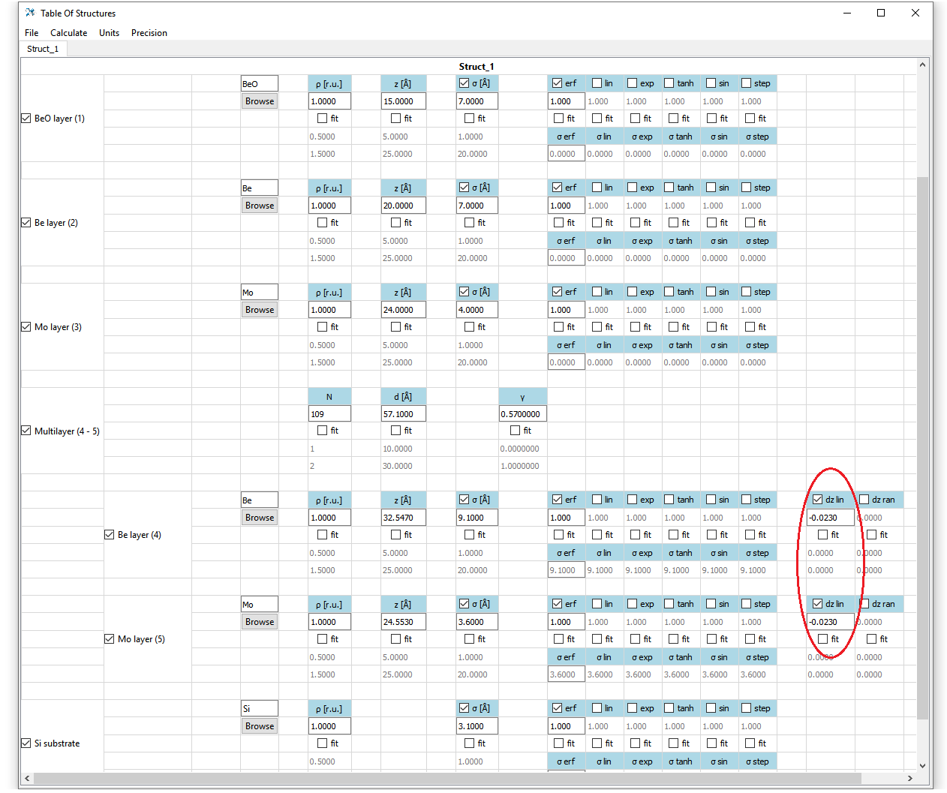

Ещё один фактор, влияющий на высоты пиков и их соотношение между собой – вид интерфейсов между слоями. По умолчанию, латерально усреднённый профиль диэлектрической проницаемости описывается функцией ошибок erf (см. галочки в таблице в каждом из слоёв), но в действительности форма может отличаться. Изменить вид профиля можно, включая другие функции (erf, lin, exp, tanh, sin, step). Подробно вид и влияние этих функций описаны в следующем разделе руководства. Сейчас предлагается просто задействовать их, и, меняя удельные веса, наблюдать влияние на кривую отражения. Удельный вес каждой функции задаётся под её названием. Значение имеют только соотношения этих значений между различными функциями; абсолютная величина не важна. Если вес равен нулю, то это эквивалентно отключению данной функции профиля.

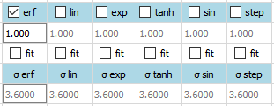

Итак, теперь модельная структура стала гораздо более сложной и многопараметрической. Можно по-прежнему менять параметры вручную и смотреть на результат в реальном времени (и это всегда полезно делать, на любом этапе рефлектометрической реконструкции), однако шансы обнаружить искомую область параметров весьма малы. На этом этапе автоматизированная подгонка становится необходимой. Прежде чем перейти к автоматической подгонке, следует обратить внимание вот на что. Хотя оптимально подобранная функция невязки в некоторой мере “выравнивает” вклад участков кривых со значительно отличающимися величинами отражения, но очень условно. Неравенство разных участков кривой отражения приводит к тому, что алгоритм часто стремится уменьшить невязку в первую очередь за счёт области полного внешнего отражения (углы 0–0.3°), часто в ущерб важным особенностям кривой отражения (таким как брэгговские пики высоких порядков). Чтобы такой конфликт не возникал, следует заранее позаботиться о том, чтобы область ПВО, больше зависящая от геометрии измерений, чем от особенностей самой структуры, не имела больших рассогласований. Для этого нужно указать размер образца, ширину и форму зондирующего пучка, смещение образца относительно центра пучка. Пример приведён на картинке ниже. Чтобы подобрать подходящие значения, нужно держать открытым окно с графиками и при изменении геометрических параметров пересчитывать кривую. Чтобы масштаб кривых не менялся каждый раз на исходный, нужно отключить опцию “Rescale” в окне графиков.

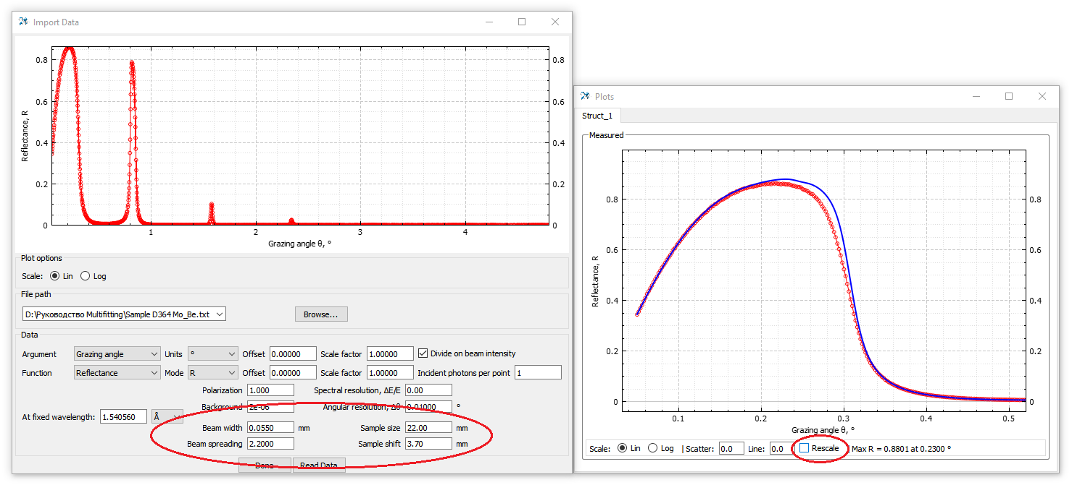

Теперь подготовим структуру к фитингу. В первую очередь для этого потребуется отметить в таблице параметры, которые будут подгоняться. Для этих параметров нужно включить опцию “fit”  и установить нижнюю и верхнюю границы диапазона поиска.

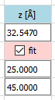

fitting on/off

min

max

current value

Теперь таблица со всеми выставленными подгоночными параметрами и начальными значениями выглядит так:

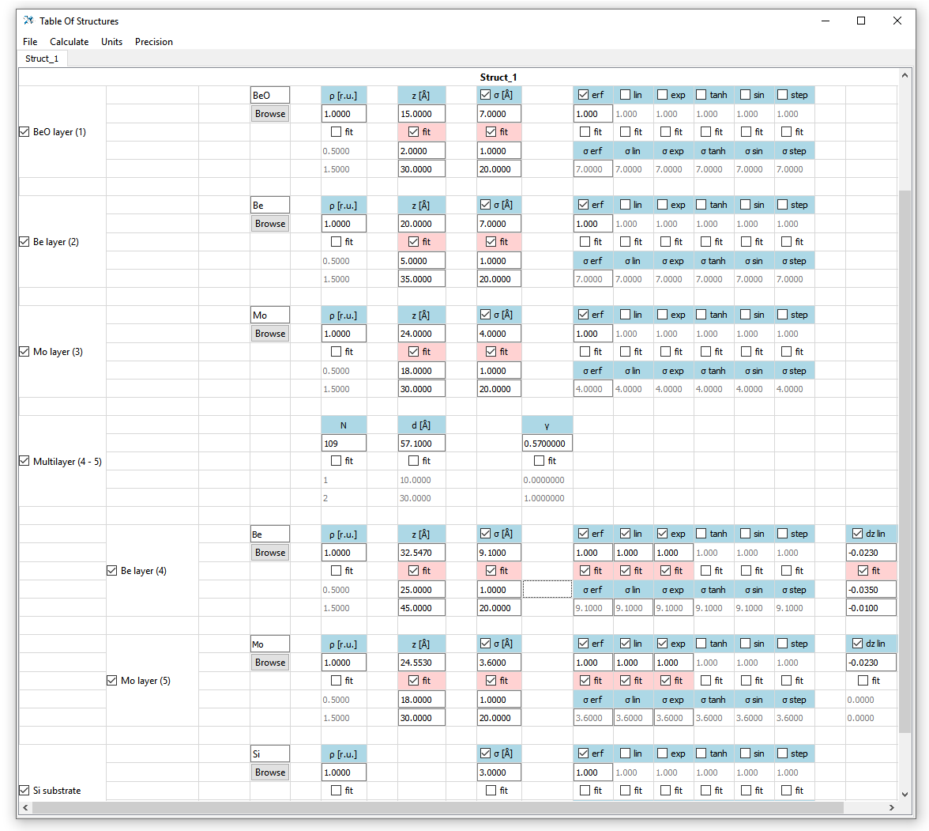

Следующий шаг – включить подгонку для данной экспериментальной кривой и задать функцию невязки. Это делается в окне “Calculation Settings”.

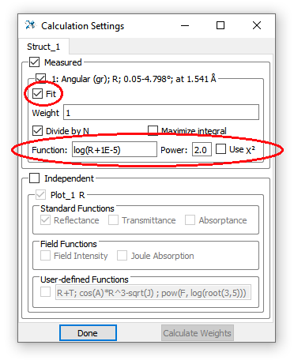

Галочка “Fit” стоит по умолчанию, а функция невязки может быть либо хи-квадрат, либо произвольной функцией (допустимый синтаксис для написания выражений описан в следующем разделе). В данном случае достаточно переключить на логарифмическую функцию, сняв галочку “Use χ2”, а значения оставить как есть. Алгоритм минимизации функционала невязки выбирается в специальном окне “Fitting Settings”. Окно можно открыть из главного окна, вкладка “Main Tools”.

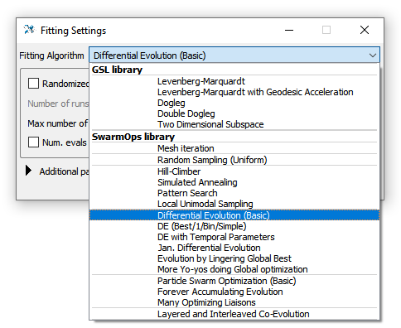

В списке представлены несколько алгоритмов. В первой группе – градиентные алгоритмы, “родственные” классическому алгоритму Левенберга-Марквардта. Они осуществляют “локальный” поиск, эффективно сходясь к ближайшему минимуму невязки в параметрическом пространстве. Вторая группа – алгоритмы глобального поиска: равномерный поиск по координатной сетке, случайный поиск и генетические (эволюционные) алгоритмы. Основным инструментом при большом числе параметров являются именно генетические алгоритмы, поэтому выбираем “Differential Evolution (Basic)”. Остальные параметры оставляем по умолчанию.

Подготовка закончена. Теперь нужно запустить фитинг, нажав Ctrl+Shift+F или выбрав “Start fitting” в меню “Calculate” главного окна:

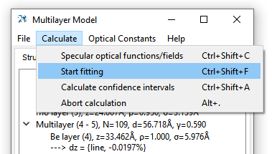

Пойдет процесс вычисления, отображаемый в терминале. Туда выводятся номер “итерации”, текущие значения варьируемых параметров (без расшифровки) и текущие значения невязки.

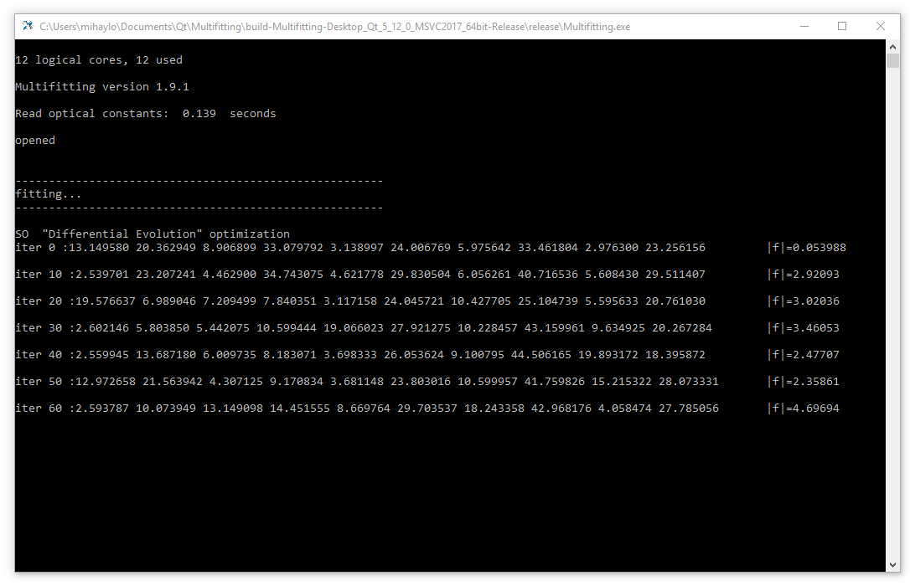

В конце в терминал будет выведено сравнение начальной и конечной невязок. Пользователю будет предложено принять результат или вернуться к исходному. При нажатии “Yes” структура в таблице и графики будут обновлены.

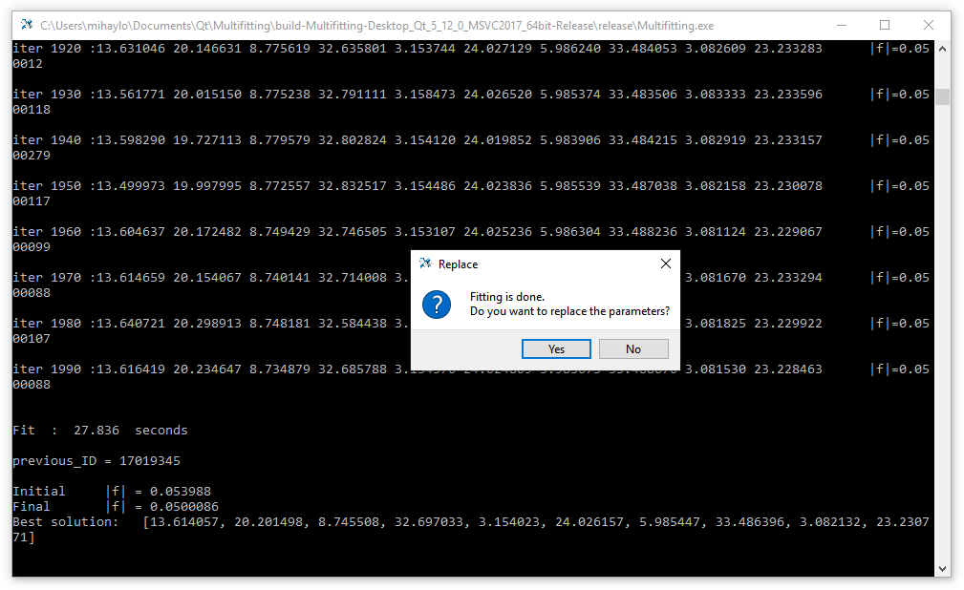

Не всегда следует подгонять все параметры одновременно, т.к. при слишком большой размерности параметрического пространства труднее выявить желаемую область параметров и алгоритм будет хуже сходиться. Поэтому следует отключать и подключать группы параметров в последовательных подгонах, комбинируя автоматический фитинг с ручным изменением параметров, коррекцией невязки и т.д. С одного запуска можно получить приемлемое соответствие кривых лишь для очень простых структур с минимумом параметров. В общем же случае подгонка – процесс итерационный и требующий ручного вмешательства. В результате этого комбинированного поиска можно получить примерно следующую картину:

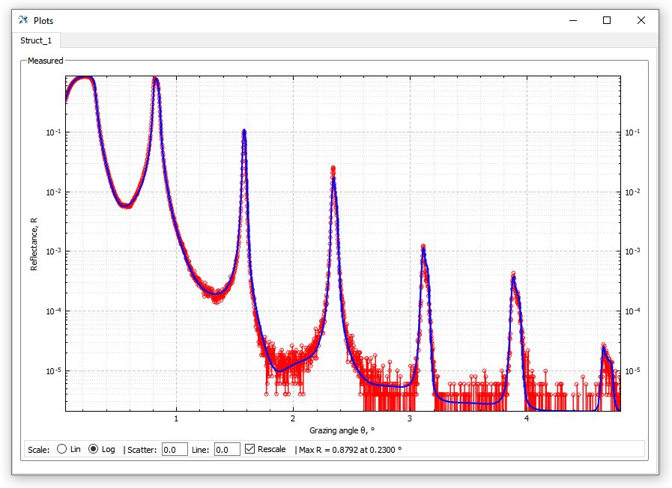

Найденная структура, соответствующая картинке выше, имеет следующие параметры:

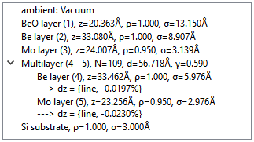

Главный вопрос: означает ли совпадение кривых отражения истинность найденных параметров? Нет, не означает, но является весомым аргументом чтобы оперировать найденными величинами в дальнейшей работе. Оценка надежности тех или иных данных требует некоторого опыта подобной “реконструкторской” работы; также крайне желательно привлекать результаты дополнительных исследований образцов.

## **Дополнительные экспериментальные кривые**

В первую очередь такими дополнительными исследованиями можно считать рефлектометрические кривые того же образца, сделанные при других параметрах измерения. Например, для рассматриваемого Mo/Be зеркала это спектральная кривая отражения, полученная под углом, близким к нормали. Добавим эту кривую в Multifitting. Для этого нужно внизу главного окна Multifitting на имеющейся экспериментальной кривой нажать кнопку “Add Row”. Появится ещё одна строка, в которой можно загрузить экспериментальную кривую так же, как это было сделано и в первый раз.

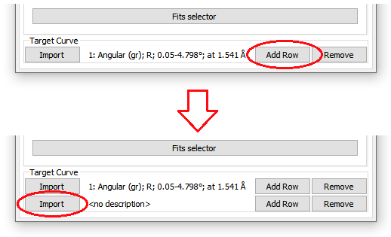

После нажатия на кнопку “Import” откроется соответствующее окно, в которое следует “перетащить” файл со второй кривой, “Sample D364 Mo_Be spectral 88deg.txt”, который также прилагается к программе.

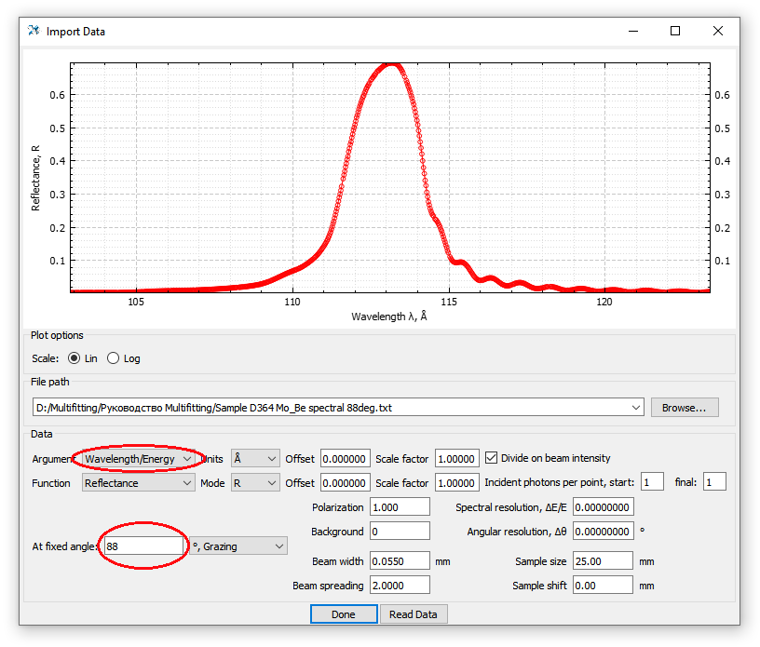

По сравнению с параметрами по умолчанию следует изменить тип аргумента на “Wavelength/Energy”, убедиться, что единицы измерения аргумента – “Å”, поскольку в данном файле длины волн даны в ангстремах, выставить угол скольжения 88°. Теперь окно импорта можно закрыть и открыть окно “Plots” чтобы увидеть две кривые одновременно.

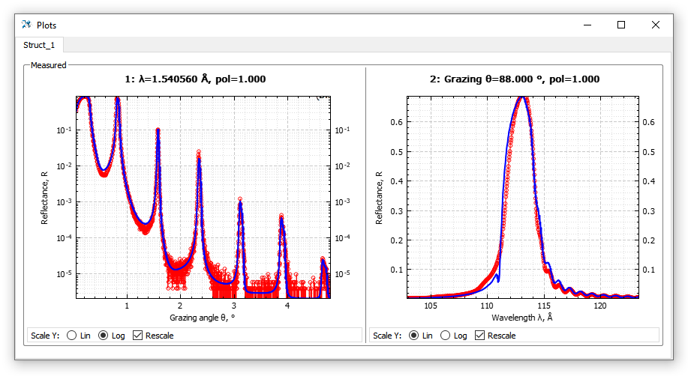

Теперь при каждом изменении параметров видны отличия между экспериментальными и модельными данными в двух типах измерений. В окне “Calculation Settings” теперь доступны опции для обеих кривых. Можно вести подгонку по двум кривым одновременно, если у обеих включены галочки “Fit”, при этом суммарная невязка складывается из невязок каждой кривой с соответствующим весом, который также может быть задан в поле “Weight”.

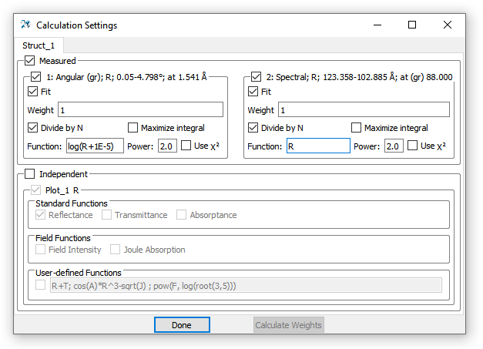

Если требуется рассмотреть только одну кривую, то другая может быть временно отключена снятием галочки  или . Для отключенной кривой не будет вестись расчёт и не будет показываться график.

## **Задание апериодической структуры**

Теперь продемонстрируем работу с апериодической структурой. Очевидно, что любую слоистую структуру можно создать, добавляя отдельные независимые слои, однако и задание такой структуры, и работа с ней отличаются чрезвычайной трудоёмкостью. Поэтому для задания апериодики и работы с ней Multifitting имеет специальные возможности. Сделаем Mo/Be зеркало апериодическим. Для этого в главном окне нужно открыть элемент “Multilayer (4 - 5), N=109, d= 56.718Å, γ=0.590” двойным кликом или нажав иконку “Edit” . В открывшемся окне отмечаем галочку “Make regular aperiodic” и подтверждаем изменение.

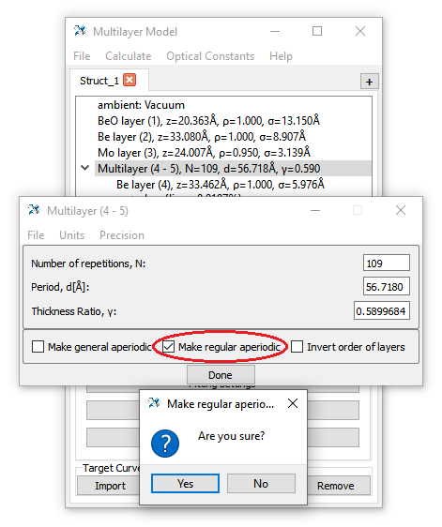

Тип структуры изменится, вместе с этим изменится выводимая информация о слоях.

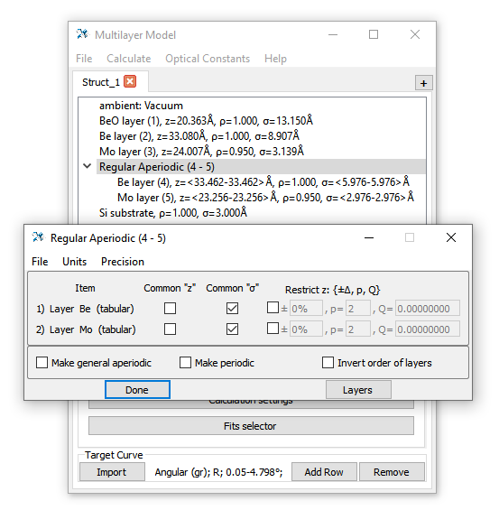

“Regular aperiodic” – это структура с целым числом “элементарных ячеек”; соответствующие слои из разных ячеек могут отличаться лишь толщиной и интерфейсом. Материал и плотность слоёв одинаковы по всей глубине структуры. Поэтому в главном окне приводится диапазон значений толщин и шероховатостей. В открывшемся окне “Regular aperiodic” пункт “Common σ” означает, что интерфейсы одинаковы по глубине структуры. Соответственно, если установлены все флажки “Common z” и “Common σ”, то это будет периодическая структура. Закрываем окно, открываем структурную таблицу.

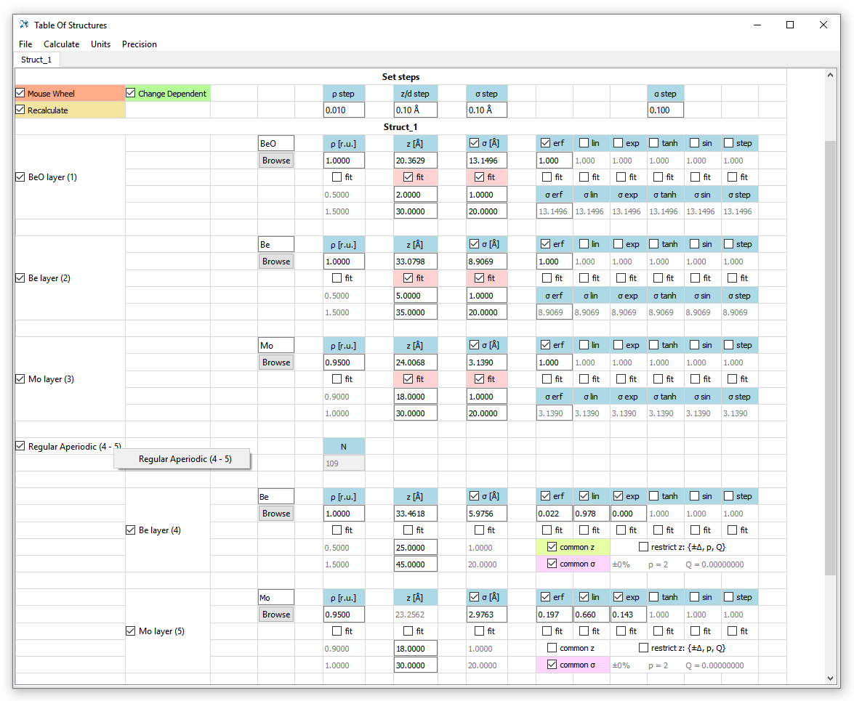

Часть опций изменилась по сравнению с периодической структурой. Теперь для апериодических слоёв доступно наложение и снятие условий одинаковости толщин и интерфейсов. Чтобы задать индивидуальные толщины (и интерфейсы) слоёв, нужно открыть специальную вспомогательную таблицу. Правой кнопкой мыши вызвать контекстное меню на названии элемента структуры “Regular Aperiodic (4 - 5)”  и нажать на пункт меню. В открывшейся таблице приведены все слои апериодической структуры. Цветовая легенда обозначает наличие связей между соответствующими слоями. Если связь есть, то при изменении толщины/интерфейса одного слоя значения всех остальных слоёв меняются автоматически. Толщины слоёв могут быть индивидуально отмечены как варьируемые. Интерфейсы могут варьироваться (при автоматической подгонке) только все вместе, независимо от наличия связи.

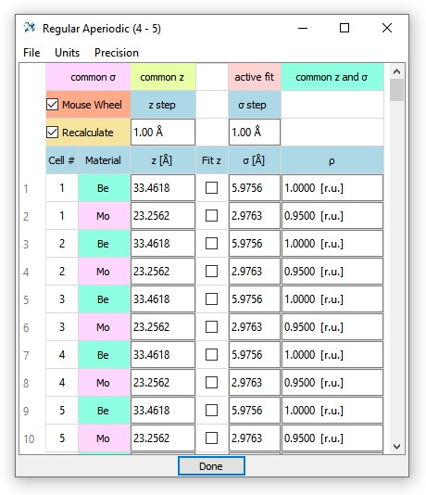

Параметры слоёв апериодической структуры могут быть заданы вручную или загружены из текстового файла. Файл нужно перетащить (drag-and-drop) в таблицу “Regular Aperiodic”. Формат файла с параметрами полностью аналогичен таковому в IMD, число слоёв в файле должно соответствовать указанному в параметрах структуры:

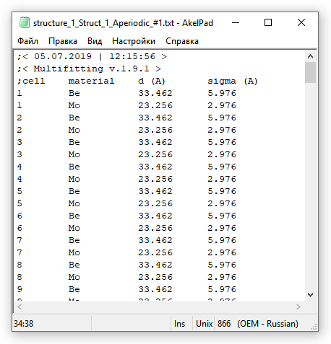

При импорте нужно указать какие столбцы присутствуют в файле данных и какие единицы длины используются:

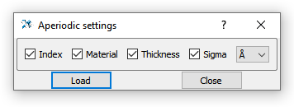

## **Сохранение и загрузка**

Multifitting сохраняет данные в бинарном формате, файлы имеют расширение “.fit”. Сохранить структуру можно, выбрав пункт в меню “File” или нажав соответствующую комбинацию клавиш. “Save” сохраняет в *последний открытый файл*. Если предыдущего открытия не было, структура создана “с нуля”, то будет создан файл “save_v.X.Y.Z.fit” в папке с исполняемым файлом, X.Y.Z – номер версии программы. “Open last”, как следует из названия, открывает последний файл, с которым велась работа. Если такого нет, по будет открыт файл “save_v.X.Y.Z.fit”. Если и его не существует, то об этом будет сообщено.

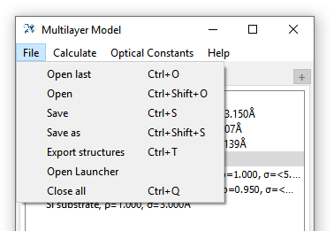

Открыт файл можно, просто перетащив (drag-and-drop) его на главное окно Multifitting.

Данная глава позволяет начать использовать Multifitting и даёт представление о характере работы с ней при рефлектометрической реконструкции многослойных наноплёнок. Здесь отражены далеко не все особенности программы, но базовый цикл от задания некой начальной модели до получения результата здесь представлен.

Если при следовании данному мини-руководству у вас возникли проблемы, или какие-то переходы слишком сложны и неочевидны – сообщите об этом, и инструкция будет дополнена. Наиболее подробное описание всех аспектов Multifitting представлено в следующем разделе.

**Полное описание**

< in progress >

**История версий**

* Multifitting v.1.9.2 – публикация (*06.07.2019*).
* Multifitting v.1.10.0 (*19.10.2019*):
  + Исправлены различные ошибки.
  + Графический интерфейс теперь поддерживает масштабирование из операционной системы.
  + Обновлено применение углового и спектрального разрешения. Теперь величины разрешения, которые были заданы в версиях ≤1.9.2, следует умножить на 2. Теперь тонкая линия размывается в широкую с FWHM ≈ заданному разрешению.
  + Угловое и спектральное разрешение действуют каждое на оба типа кривых: спектральную и угловую (по упрощенной схеме).
  + Задаётся начальная и конечная интенсивность зондирующего пучка с линейной интерполяцией между ними.
  + Предупреждение при перезаписи файлов из предыдущих версий.
  + Для графиков доступны дополнительные опции: шапка с параметрами измерения, логарифмический масштаб оси X.
  + Информацию можно показывать/скрывать в окне Settings контекстного меню окна Plots.
  + Мгновенный пересчёт при включении/выключении элементов структуры в структурной таблице если включён модификатор "Recalculate".
  + Графикам в окне “Plots/Measured” присвоены порядковые номера, позволяющие соотнести кривую с загруженными данными.
  + Добавлена возможность максимизации интеграла от кривой отражения с функцией источника.
  + Добавлены настройки алгоритмов фиттинга.
  + Десятичные разделители в файлах данных – точки и запятые.
  + В базу оптических констант добавлены файлы Cr_delmotte.nk, Pt_soufli.nk, Be_svechnikov.nk.
* Multifitting v.1.10.2 (*21.02.2020*):
  + Исправлены различные ошибки, в том числе ошибка фитинга к отмасштабированной экспериментальной кривой.
  + В базу оптических констант добавлены файлы Sc_larruquert.nk, ScSi.nk, Sc5Si3.nk, Sc3Si5.nk, расширен диапазон MoSi2.nk, расширен диапазон Sc.nk.
  + Добавлен выбор поддиапазона внутри экспериментальных данных для подгонки.
  + Добавлена возможность дублирования вкладок структур.
  + Добавлена визуализация профиля структуры по глубине.
  + Добавлена возможность расчёта профиля диэлектрической проницаемости с разбиением на тонкие слои.
  + Добавлена возможность экспорта уже загруженной экспериментальной кривой обратно в текстовый файл.
  + Добавлена возможность подгонки масштабирующего множителя интенсивности для экспериментальных кривых.
  + Можно устранять муаровые искажения расчётной кривой, возникающие, когда период осцилляций отражения от толстых структур почти кратен шагу экспериментальной кривой.
  + Добавлено автоматическое вычисление спектральной ширины пика отражения при вычислении соответствующей кривой.

**Ссылки**

1. D. Windt, "IMD—Software for modeling the optical properties of multilayer films," Comput. Phys. **12**(4), 360 (1998).

2. M. Björck and G. Andersson, "GenX : an extensible X-ray reflectivity refinement program utilizing differential evolution," J. Appl. Crystallogr. **40**(6), 1174–1178 (2007).

3. G. Vignaud and A. Gibaud, "REFLEX : a program for the analysis of specular X-ray and neutron reflectivity data," J. Appl. Crystallogr. **52**(1), 201–213 (2019).

4. C. Durniak, M. Ganeva, G. Pospelov, W. Van Herck, J. Wuttke, and D. Yurov, "BornAgain — Software for simulating and fitting X-ray and neutron small-angle scattering at grazing incidence," http://www.bornagainproject.org (n.d.).

5. M. Svechnikov, "Multifitting : software for the reflectometric reconstruction of multilayer nanofilms," J. Appl. Crystallogr. **53**(1), 244–252 (2020).